MACHINE LEARNING

Feature Extractions

Color Moments

GV hướng dẫn: TS Đinh Đồng Lưỡng

Thành viên nhóm: Vũ Minh Thịnh - 63131330

Điểm Minh Trí - 63131545  
 Trần Thái Ngọc Đô - 63133716

**Mục Lục:**

Giới thiệu 3

Đặc điểm 3

Tính toán & Giải thuật 3

Ưu điểm 4

Ứng dụng 5

Kết luận 5

Ví dụ minh hoạ 5

Phụ lục 8

## Giới thiệu

Color moments là một kỹ thuật quan trọng trong lĩnh vực xử lý ảnh và học máy, dùng để phân biệt và so sánh các hình ảnh dựa trên đặc trưng về màu sắc. Các moment này được sử dụng phổ biến trong các hệ thống truy xuất hình ảnh dựa trên nội dung (CBIR - Content-Based Image Retrieval), giúp đánh giá mức độ tương đồng giữa các hình ảnh bằng cách so sánh sự phân bố màu sắc của chúng.

Color moments dựa trên giả định rằng sự phân bố màu sắc trong một hình ảnh có thể được mô tả dưới dạng phân bố xác suất. Nếu các màu sắc tuân theo một phân bố xác suất nào đó, các moment của phân bố đó có thể được sử dụng để đặc trưng hóa hình ảnh dựa trên màu sắc.

## Đặc điểm

* Bất biến với tỷ lệ và xoay: Color moments giữ nguyên tính chất của chúng bất kể kích thước hay hướng của hình ảnh, giúp chúng trở thành các đặc trưng mạnh mẽ cho phân tích trong các điều kiện khác nhau.
* Mô men bậc thấp: Thường chỉ sử dụng ba mô men màu đầu tiên (trung bình, phương sai và độ lệch) vì chúng nắm bắt hầu hết thông tin cần thiết về phân bố màu.

## Tính toán & Giải thuật

Kỹ thuật color moments bao gồm ba moment chính để mô tả sự phân bố màu sắc của một hình ảnh: Mean (trung bình), Standard Deviation (độ lệch chuẩn), và Skewness (độ xiên). Các bước thực hiện tính toán color moments bao gồm:

**Bước 1: Chuyển đổi không gian màu**  
Hình ảnh được chuyển đổi sang không gian màu HSV (Hue, Saturation, Value), hoặc có thể là các không gian màu khác như RGB. Mỗi kênh màu trong không gian này sẽ được xử lý riêng biệt.

**Bước 2: Tính Mean (Giá trị trung bình)**  
Giá trị trung bình được tính cho mỗi kênh màu như sau:

Trong đó:

* N là tổng số pixel trong kênh màu đang xem xét.

* pij là giá trị màu của pixel thứ j trong kênh màu i.

**Bước 3: Tính Standard Deviation (Độ lệch chuẩn)**  
Độ lệch chuẩn là căn bậc hai của phương sai, tính bằng công thức:

• Độ lệch chuẩn cho biết mức độ phân tán của các giá trị màu so với trung bình.

**Bước 4: Tính Skewness (Độ xiên)**  
Skewness đo lường mức độ bất đối xứng của phân bố màu, tính như sau:

Độ xiên chỉ ra sự lệch của phân bố màu so với trung bình, biểu thị liệu dữ liệu bị lệch sang phải hay trái.

**Bước 5: So sánh các hình ảnh dựa trên moment**  
Để so sánh sự tương đồng giữa hai hình ảnh, ta tính toán tổng các sai khác trọng số giữa các moment của hai hình ảnh:

Trong đó, là các trọng số cho mỗi moment tùy thuộc vào tính chất của ảnh.

Các phép tính này tạo ra một vector đặc trưng có thể được sử dụng để so sánh các bức ảnh dựa trên đặc điểm màu sắc của chúng.

## Ưu điểm

* Đơn giản: Color Moments là một phương pháp đơn giản và nhanh chóng để trích xuất đặc trưng từ hình ảnh.
* Hiệu quả: Chúng có thể nắm bắt được nhiều thông tin quan trọng về phân phối màu mà không cần các phương pháp phức tạp.
* Ứng dụng rộng rãi: Chúng được áp dụng trong nhiều bài toán liên quan đến hình ảnh như nhận diện, phân loại, và tìm kiếm.
* Ví dụ tính toán Color Moments: Giả sử ta có một hình ảnh với các giá trị màu được biểu diễn dưới dạng ma trận các điểm ảnh (pixel) trong không gian màu RGB.

## Ứng dụng

* Color Moments thường được sử dụng như các đặc trưng đầu vào trong các mô hình học máy để nhận dạng và phân loại hình ảnh. Một số ứng dụng phổ biến:
* Nhận diện đối tượng: Trong các bài toán như nhận diện khuôn mặt, vật thể, hoặc các loại động vật, Color Moments giúp xác định sự khác biệt giữa các đối tượng dựa trên phân bố màu sắc của chúng.
* Phân loại hình ảnh: Color Moments là các đặc trưng giúp phân loại các loại hình ảnh khác nhau, chẳng hạn như phân loại giữa các hình ảnh chụp thiên nhiên, hình ảnh trong nhà, hoặc giữa các loài động vật khác nhau.
* So sánh và tìm kiếm hình ảnh: Trong hệ thống tìm kiếm hình ảnh, Color Moments được sử dụng để so sánh sự tương đồng màu sắc giữa các hình ảnh.

## Kết luận

Color Moments là một kỹ thuật hiệu quả để trích xuất đặc trưng màu sắc trong các bài toán xử lý hình ảnh. Các moment này bao gồm mean, standard deviation, và skewness, giúp mô tả các đặc điểm thống kê của phân bố màu và cung cấp thông tin quan trọng cho các mô hình học máy trong việc nhận diện và phân loại hình ảnh.

## Ví dụ minh hoạ

Để minh họa, ta sẽ đưa một số ảnh mẫu:

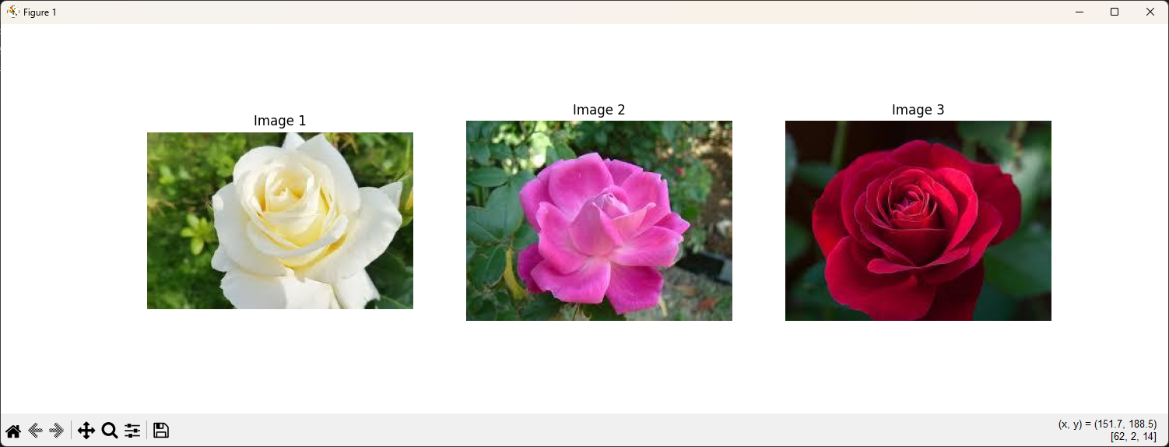

*Code:

-Import các thư viện cần thiết: cv2( hỗ trợ xử lý ảnh), numpy (tính toán các phép toán số học và ma trận), matplotlib ( vẽ đồ thị), skew ( tính toán skewness từ SciPy).

**Tính toán Color Moments: Hàm này tính Mean (trung bình), Std (độ lệch chuẩn), và Skewness (độ lệch) cho ba kênh màu BGR của ảnh đầu vào. Các giá trị này giúp mô tả đặc trưng màu sắc của ảnh.

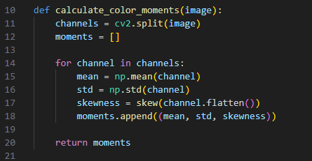

**Tính khoảng cách DOM (Distance of Moments): Hàm này tính khoảng cách DOM giữa hai ảnh dựa trên ba đặc trưng màu sắc (Mean, Std, Skewness) của chúng. Khoảng cách DOM nhỏ hơn cho thấy các ảnh có màu sắc tương đồng hơn.

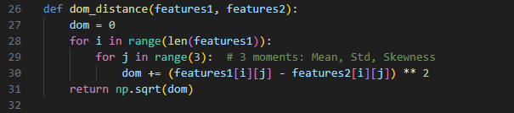

**Hiển thị ảnh và biểu đồ

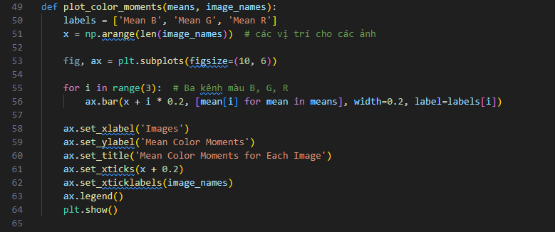

*Ảnh chụp demo kết quả:

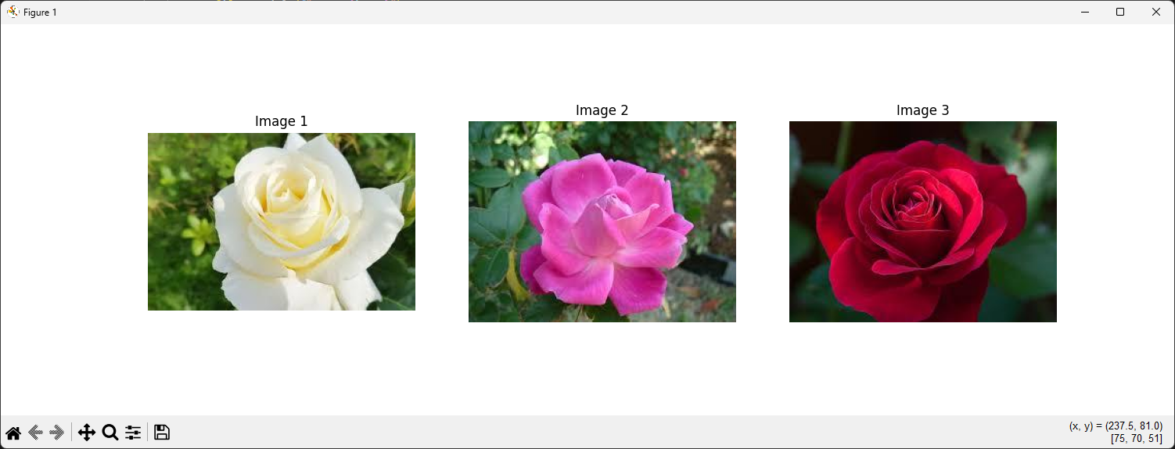

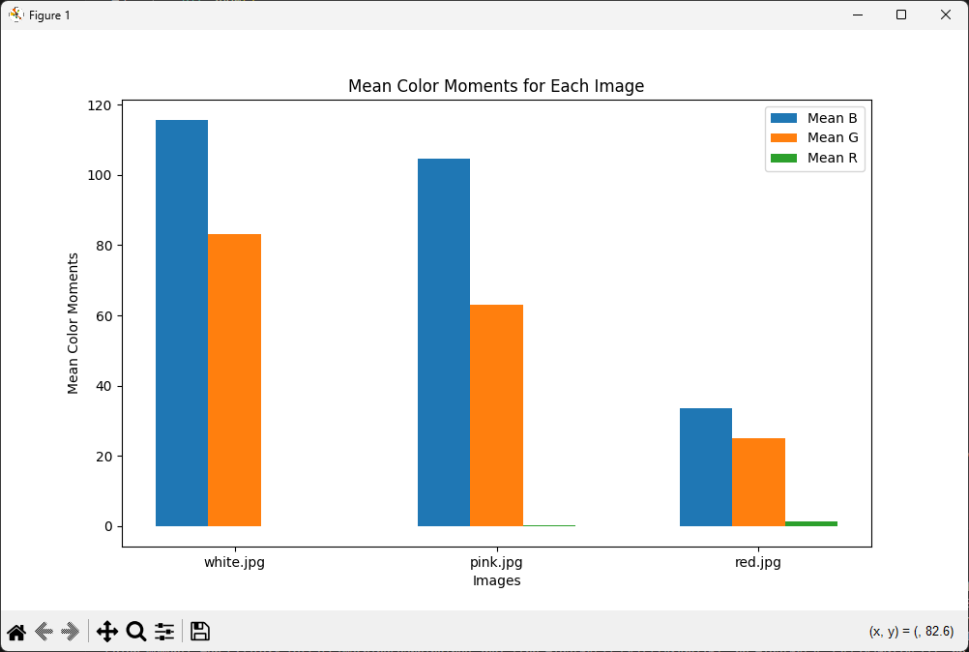

*Kết quả:

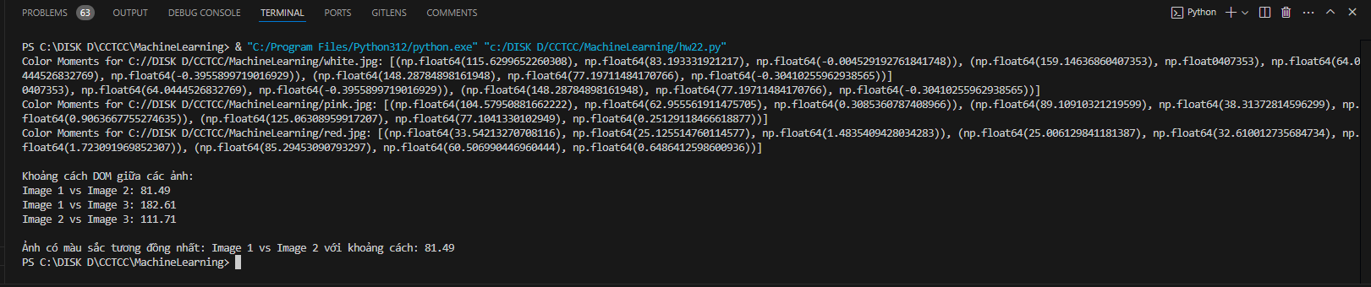

## Phụ lục

Source code, doc file, ReadMe: [Color_Moment_ML_ex2](https://github.com/thinhvu2801/Color_Moment_ML_ex2)